Консультация социального педагога
«Поощрение и наказание в воспитании ребенка»
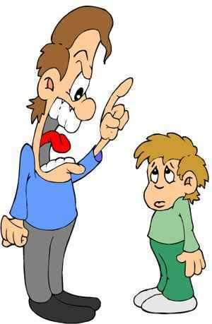 | «Наказание – очень трудная вещь,  она требует от взрослых огромного  таланта и осторожности»
Как поощрять ребенка в семье

- Как можно чаще одобрительно улыбайтесь своему ребенку.
- Поощряйте своего ребенка жестами и прикосновениями.
- Словесно выражайте одобрение даже самому маленькому успеху своего ребенка, его поведению.
- Дарите своему ребенку подарки, но при этом учите его их принимать.
- Формируйте в своей семье традиции и ритуалы поощрения ребенка: день рождения, Новый год, конец учебного года, 1 сентября, удачное выступление, сюрпризы-поздравления и т. д.
- Учите своего ребенка быть благодарным за любые знаки внимания, проявленные к нему, независимо от суммы денег, затраченных на подарок.
- Дарите подарки своему ребенку не только с учетом его желаний, но и с учетом возможностей семьи.
- Для поощрения своего ребенка используйте не только подарки материального плана, но и моральные поощрения, придуманные вами: грамоты собственного изготовления, стихи, газеты и дружественные шаржи и т. д.
- Позволяйте своему ребенку иметь карманные деньги, но не оставляйте их расходование без анализа самим ребенком и вами.
- Учите своего ребенка понимать и ценить поощрения родителей.

ПОМНИТЕ!

Ваше внимание, любовь и ласка, дружеское участие и расположение могут сделать для вашего ребенка больше, чем самый дорогой подарок! Раны унижения и издевательства не заживают годами, шрамы безразличия и игнорирования остаются на всю жизнь!

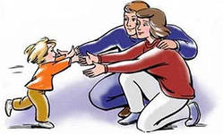 | Ребёнок нуждается в вашей любви больше всего именно тогда, когда он меньше всего её заслуживает  (Э. Бомбек) | 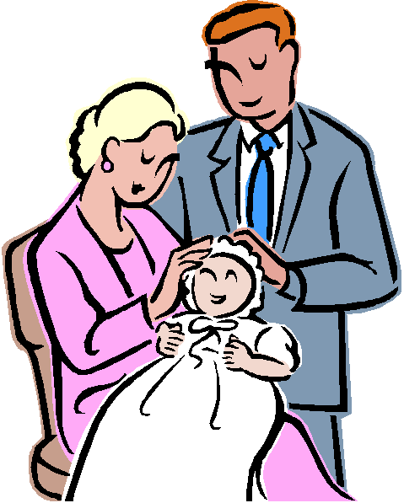

Виды поощрений

- Поощрения, связанные с внешкольными занятиями, с распорядком дня в семье и т.д.
- Материальные поощрения.
- Социальные поощрения.
Определяя, что может служить наградой, поощрением, ребёнку, родители должны повнимательнее присмотреться к ребёнку, подметить, каковы его интересы, нужды, пожелания. Детский психолог Д. Фонтенел считает, что поощрением может служить всё, что приятно данному ребёнку.

О чём нужно помнить при поощрениях

Поощрение является очень мощным последствием и эффективным средством изменения поведения детей. Однако, чтобы вознаграждение было действенным, необходимо учитывать ряд обстоятельств.
- Поощрение должно быть строго индивидуальным.
- Поощрение не должно предшествовать желаемому поведению.
- Заслуженное поощрение необходимо выдать.
- Необходимо вознаграждать малейшие улучшения в поведении.
- Возможно, награды придётся менять.
- Поощрение должно быть достижимым.

Как правильно хвалить ребенка

Похвала обладает свойством наркотика: еще…и еще! И если было много, а стало меньше или совсем не стало, возникает состояние лишения, жестокое страдание – до нежелания жить.
- Не надо хвалить за то, что достигнуто не своим трудом.
- Не хвалят за красоту, здоровье, ловкость, силу, смекалку, сообразительность, ум и талант – все это природные способности.
- Не хвалят за прирожденное бесстрашие – это не заслуга, а лишь данность, иногда близкая к крайности.

Виды наказаний

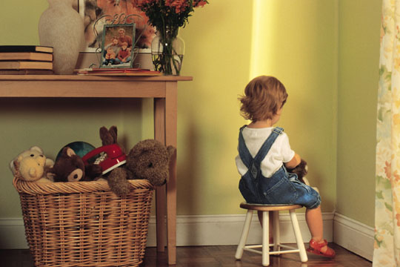 | - Потеря привилегий  - Запрет на любимые занятия  - Лишение поощрения  - Вербальное наказание  - Физическое наказание

О чём нужно помнить прибегая к наказаниям

Существует ряд условий, которые необходимо соблюдать, чтобы сделать наказание эффективным средством, позволяющим свести до минимума поведенческие проблемы.
- Используйте наказание в сочетании с поощрениями.
- Скажите ребёнку, что необходимо сделать, чтобы наказание было снято.
- Индивидуализируйте наказания.
- Наказывайте поведение, а не самого ребёнка.
- Сохраняйте холоднокровие.
- Не злоупотребляйте наказаниями.
- Старайтесь наказывать сразу.

Пять правил, когда наказывать и ругать нельзя

- Когда ребенок болен или испытывает недомогание.
- Когда ест, перед сном, после сна, во время работы.
- Сразу после физической или душевной травмы (падение, удар, плохая оценка, пусть даже виноват сам ребенок) – нужно подождать когда утихнет острая боль.
- Когда ребенок не может справиться со страхом, невнимательностью, с подвижностью, с раздражительностью.
- Когда сами мы устали, не в себе, обижены или раздражены.

В этом состоянии гнев всегда лжет.

